Главе МР «Забайкальский район»
Мочалову А.В.

Главе городского поселения «Забайкальское»
Красновскому А.В.

Врио Главы МР "Город Краснокаменск и
Краснокаменский район»
Щербаковой Н. С.

Главе Приаргунского муниципального округа Забайкальского края
Логунову Е. В.

Главе Калганского муниципального округа Забайкальского края
Егорову С.А.

Главе Нерчинско-Заводского
муниципального округа Забайкальского края
Михалёву Л.В.

«Кондиционирование воздуха
и здоровье »

Филиал ФБУЗ «Центр гигиены и эпидемиологии в Забайкальском крае в Забайкальском районе» просит разместить информацию на официальных сайтах МР «Забайкальский район», МР "Город Краснокаменск и Краснокаменский район», Приаргунского муниципального округа Забайкальского края, Калганского муниципального округа Забайкальского края, Нерчинско-Заводского муниципального округа Забайкальского края и средствах массовой информации о «Кондиционировании воздуха». Материал прилагается.
О размещении данной информации просим проинформировать Филиал ФБУЗ «Центр гигиены и эпидемиологии в Забайкальском крае в Забайкальском районе» на электронный адрес E-mail «fguz-zab@mail.ru».

Приложение: текст на 2 л. в 1 экз.

Начальник филиала Д.Ц. Лубсандоржиева

83025131360
83025132067

Кондиционирование воздуха и здоровье
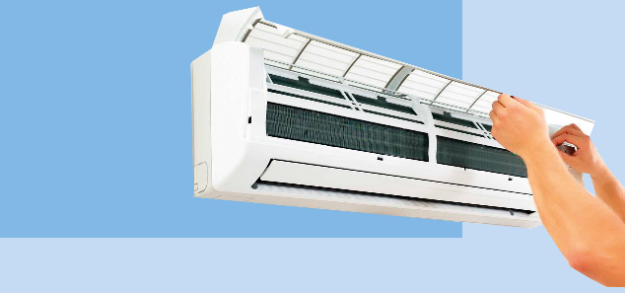

Приближается лето и ожидание очень жарких дней. Высокая температура в помещении может стать причиной перегрева, обезвоживания, что особенно опасно для детей и пожилых, для людей с хроническими сердечно-сосудистыми заболеваниями. В жарком помещении снижается работоспособность.
Пережить жаркие дни нам помогает кондиционер. Кондиционер стал важной частью нашей жизни. Кондиционер есть практически во всех офисах, больницах, отелях, торговых центрах, а также во многих квартирах и домах. Современные кондиционеры могут не только охлаждать воздух, но и очищать от пылевых частиц, табачного дыма, поддерживать определенную влажность в помещении и даже ионизировать воздух.
Всегда ли нужен кондиционер?
Прежде чем включить кондиционер, убедитесь, что он реально необходим. Возможно, получится обойтись без него, открывая окна или уменьшая количество одетой одежды.

При работе кондиционера:
- Снижается влажность воздуха, что приводит к пересыханию слизистой оболочки дыхательных путей – барьера для инфекций.
- Снижается содержания кислорода в воздухе.
Неправильное использование кондиционера опасно для здоровья:
- Загрязненные фильтры кондиционера накапливают за время работы аллергены, вирусы, бактерии, грибки в большом количестве.
- Точечное воздействия потока холодного воздуха на кожу способствует развитию невралгий и миозитов.
- Постоянное нахождение в кондиционируемых помещениях снижает возможности адаптации к изменяющимся условиям внешней среды.
- Длительное пребывание в охлажденном помещении при низких температурах повышает риск респираторных инфекций.
Как использовать кондиционер безопасно:
- соблюдать температурный режим – не допускать резких перепадов. Если на улице +30 Сº, не стоит ставить кондиционер на +17 Сº; лучше устанавливать температуру не ниже 22-24 Сº.
- не стоит спать и сидеть под кондиционером;
- правильно настраивайте направление потока воздуха. Кондиционер не должен дуть прямо на человека, так как это может привести к переохлаждению и вызвать проблемы со здоровьем. Стоит настроить воздушных поток вверх или в сторону.
- следить за влажностью воздуха в помещении.
Важно обслуживать кондиционер своевременно:
Регулярно очищайте фильтры кондиционера. Загрязненные фильтры могут стать причиной аллергии и заболеваний дыхательной системы. Стоит чистить фильтры кондиционера не реже одного раза в месяц. Загрязненная система кондиционирования потенциально опасна.

Соблюдайте правила использования кондиционеров и находитесь в комфортных условиях!

В случае возникновения нештатной ситуации санитарно-эпидемиологического характера для получения консультации и защиты своих прав вы можете обратиться в Единый консультационный центр Роспотребнадзора 8 800 555 49 43.
# санпросвет
Информация подготовлена по материалам: https://cgon.rospotrebnadzor.ru/

